***Le chant de la terre blanche***

**de Jean Bédard,**

**philosophe, écrivain et conférencier**

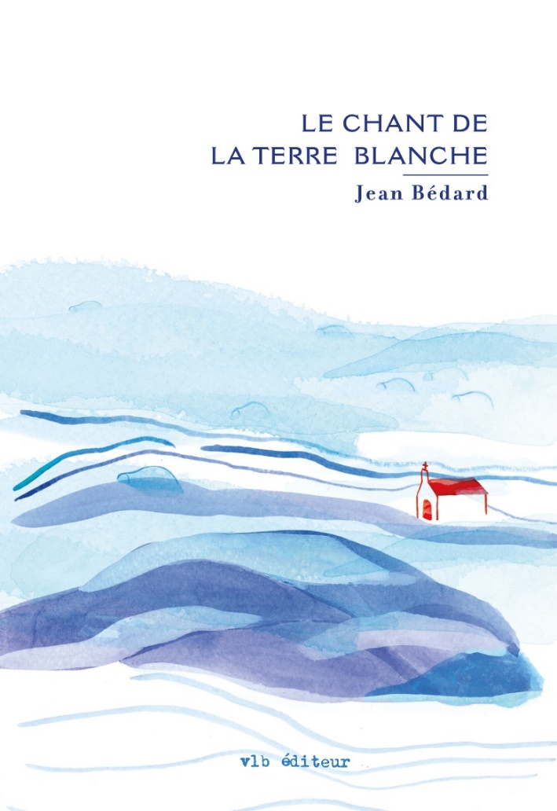

On lui doit notamment les romans *Maître Eckhart* et *Marguerite Porète* (prix Ringuet de l’Académie des lettres du Québec) ainsi que *Le chant de la terre Innue* VLB 2014.

Le *Chant de la terre blanche* (VLB, 2015) est le deuxième roman d’un cycle de trois *Chants de la terre* qui aborde l’histoire identitaire des Premières Nations de façon poétique et documentée.

**Disponible en librairie dès le 15 septembre 2015**

***LANCEMENTS-CONFÉRENCES****:*

Montréal : jeudi 17 septembre 2015 à 19 h 30, Librairie Pauline, 2653, rue Masson

Québec : mardi 29 septembre 2015, en formule 5 à 7, Libriaire Pantoute, 1100 rue St-Jean

Au loin se dessine lentement un grand voilier : il amène un Danois venu se perdre dans la blancheur pour échapper à un sombre passé. Amusés par la moustache rouge de l’explorateur qui parle déjà l’Inuktitut, Mikak encore jeune fille et sa famille le rebaptisent Jensingoak et l’adoptent comme un des leurs.

Bientôt, Mikak prendra le large, amenée par l’officier Francis Lucas et ses hommes jusqu’en Angleterre. Reçue à la cour de la princesse Augusta, elle sera traitée comme un objet de curiosité très rare avant d’être renvoyée au Labrador, à jamais transformée. À son retour, elle servira de guide et d’intermédiaire à Jensingoak pour l’établissement de la première mission des Frères moraves au Labrador.

À travers une relation qui aurait pu changer la suite du monde se réalise une page d’histoire peu connue. La cohabitation improbable ne se fera pas sans dégâts, les traditions s’enchevêtrent et se confrontent irrémédiablement.

Dans ce deuxième volet du cycle des *Chants de la terre*, Jean Bédard prête sa plume à Mikak, la première Inuite à s’inscrire par son nom dans les annales de l’histoire de la conquête.

*« Les Frères peuvent passer, dit la vieille grand-mère, nous les aimerons autant que le reste. Nous sommes en paix entre les omoplates de nos grands-pères. Le feu de nos lampes à graisse frétille comme du poisson de rivière. Peut-être que mon petit-fils aura un couteau de métal et que sa femme fera fondre de la neige dans un chaudron de fer, mais on finit toujours par digérer, même un gros repas, et dans mille ans, on marchera encore sur un manteau de neige dans un ciel de couleurs. »*

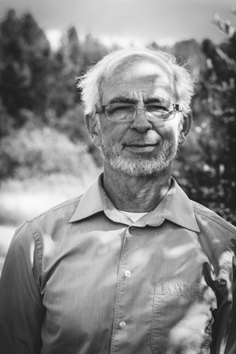

Dans une prose poétique envoûtante qui nous immerge dans la pensée inuite, **Jean Bédard** nous invite à nous interroger sur notre rapport à la nature, à la tradition, à nos racines et à la communauté. Un premier pas vers une réconciliation possible avec les Premiers Peuples du nord.

Contact : Hélène Fortier Relationniste

B : 418 606-2038 / C : 418 933-5946

[info@hfortier.com](mailto:info@hfortier.com)

[www.hfortier.com](http://www.hfortier.com)